|  |  |  |  |  |  |  |  |  |  |
| --- | --- | --- | --- | --- | --- | --- | --- | --- | --- |
| **2023-2024 EĞİTİM ÖĞRETİM YILI**  **AYDINCA ŞEHİT RECEP BODUR ÇOK PROGRAMLI ANADOLU LİSESİ**  **SINIFI 9/AMP- MESLEK- BÜRO YÖNETİMİ VE YÖNETİCİ ASİSTANLIĞI**  **BÜRO TEKNOLOJİLERİ DERSİ II. DÖNEM II. YAZILI SORULARIDIR** | | | | | | | | | |
| **ÖĞRENCİNİN** | | | | | | | | | |
| Adı: | | | | | | | | | |
| Soyadı: | | | | | | | | | |
| Numarası | | | | | | | | | |
| **Soru Sayısı** | **1** | **2** | **3** | **4** | **5** | **6** | | **7** | **Toplam** |
| **Not Puanlaması** | 10 | 10 | 10 | 10 | 10 | 30 | | 20 | 100 puan |
| **Doğru Cevap** |  |  |  |  |  |  | |  |  |
| **Sınav Süresi** | 40 dk.  **Değerlendirme Puanı Toplam** | | | | | |  | | |

1. **Aşağıda masaüstü ekran görüntüsünü gördüğünüz yüklü olan işletim sistemi hakkında kısaca bilgi veriniz. (10)**

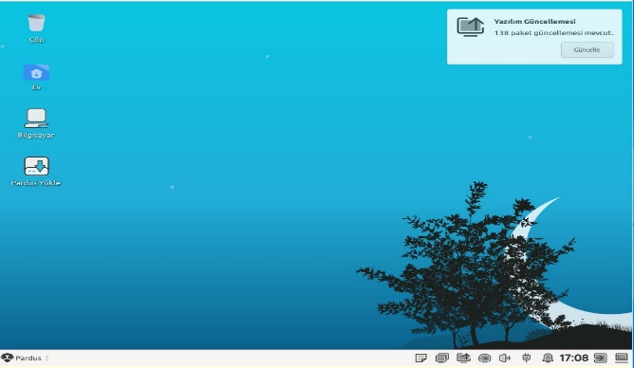

**2. Masaüstü simgelerin görüntüsünü değiştirmek için hangi yolu izlemeliyiz hangi menülerden yararlanırız belirtiniz. (10)**

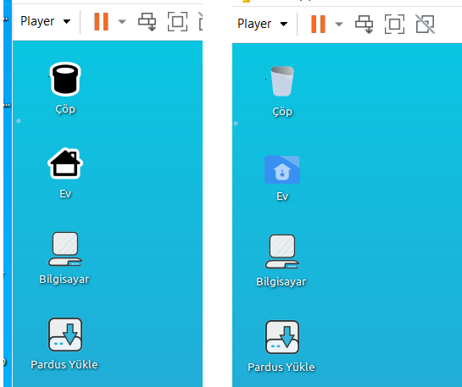

**3. Pardus İşletim sisteminde masaüstü görüntüsünü değiştirmek için hangi yolu izleriz. (10 p)**

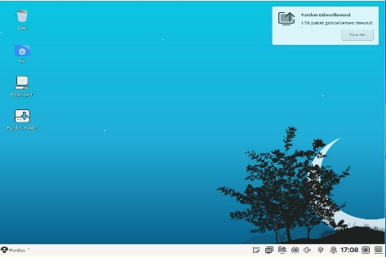 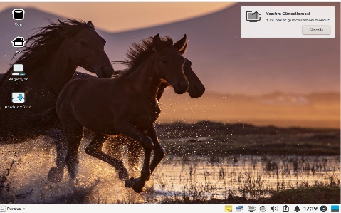

**4. Pardus’te aşağıda görüntüsünü gördüğünüz işlemle bilgisayarda nasıl bir değişiklik yapılmış olur. Kısaca açıklayınız. Bu bölüm hangi menüden açılır.? (50 p)**

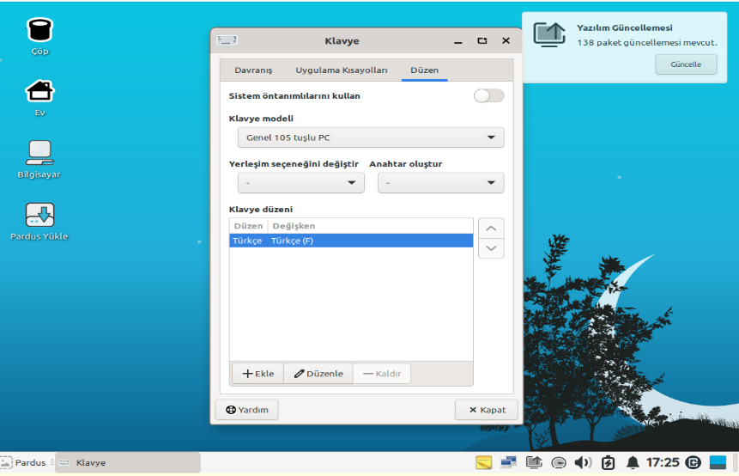

**5. Pardus işletim sisteminde bir dosya yeniden adlandırılırken dikkat edilmesi gerekenlerden 4 tanesini yazınız. (10 p)**

**6. Aşağıda veri ölçü birimlerinin karşılarına doğru değerleri yazınız. (30 p)**

8 Bit = ……………………

1024 Byte=………………….

1024 Exabyte= ………………

1024 Petabyte= ………………

1024 Kilobyte = ……………….

1024 Megabyte = ………………..

**7. Veri ölçü birimlerini büyükten küçüğe doğru sıralayınız. (20 p)**

Sibel ARSLAN

Büro Yönetimi ve Yönetici Asist. Alan Şefi

Başarılar Dilerim 😊